Муниципальное бюджетное общеобразовательное учреждение
«Сибирячихинская средняя общеобразовательная школа»
Солонешенского района Алтайского края

Итоговый индивидуальный проект на тему:
«Исчезающие растения села Александровка»

выполнила проект:
ученица 10 класса
Ульянова Анжела Анатольевна
руководитель проекта:
учитель биологии и географии
Прокина Елена Сергеевна
_____________________

с. Сибирячиха 2023 г.
Оглавление
Введение………………………………………………………………………………………......3
1. Алтайский край и его растения………………………………………....................................5
1.1. Красная книга Алтайского края ……………..........………………...…….........…..5
1.2. Красная книга Солонешенского района......…......…...……………..…...........…...5
1.3. Факторы, которые приводят к исчезновению растений..........................................5
1.4. Последствия исчезновения редких видов растений................................................6
1.5. Шкала категории редкости........................................................................................7
2.Описание и особенности климата.............................................................................................8
2.1. Климат..........................................................................................................................8
2.2. Почвы..........................................................................................................................8
2.3. Гидрография...............................................................................................................8
3. Исчезающие виды растений Солонешенского района села Александровка......................8
3.1. Кочедыжник расставленолистный…………...........................................................9
3.2. Пузырник горный……………………………...........................................................9
3.3. Папоротник обыкновенный орляк……………………………................................9
3.4. Кандык Сибирский……………………...................................................................10
3.5. Зубянка сибирская………………………................................................................10
3.6.Тюльпан одноцветковый……………......................................................................11
3.7. Ковыль перистый…………………………………….............................................11
3.8. Венерин бошмачек…………………………...........................................................12
3.9. Пальчатокоренник балтийский……………………………...................................12
3.10. Астрагал роговой…………………………............................................................13
3.11.Осмориза остистая……………………………......................................................13
3.12. Дендрантема выямчетолистная………................................................................14
3.13. Жарка......................................................................................................................14
4. Меры борьбы с их исчезновением…………………………………………...…….............15
4.1. Организации по защите исчезающих видов растений…………………….…....15
4.2. Что может сделать обычный человек……………………....…………….……....15
5. Мой вклад в решение проблемы исчезновения растений………………………….….......16
Заключение…………………………………………………………………………….……..…17
Список литературы……………………………………………………………………………..18
Приложение 1………………………………………………………………………….…….….19
Приложение 2...............................................................................................................................20
Приложение 3...............................................................................................................................23
Приложение 4...............................................................................................................................25

Введение

Раньше наш мир был полон прекрасных растений и животных. Его населяли животные и растения, очень разные по внешнему виду. Все они были по-своему красивы. Многие растений и животные поражали своими большими размерами или причудливыми формами. Растения поражали своей красотой и прелестными запахами. Сейчас же флора и фауна природы оказывается под угрозой вымирания, а многие растения и животные уже погибли.
Вымирающие виды - биологические виды, которые подвержены опасности вымирания из-за своей критически маленькой численности либо влияния некоторых факторов окружающей среды.
Одна из причин данного явления - природные катаклизмы, но главным угнетающим фактором является - антропогенный фактор. Чтобы обратить внимание общественности, создана Красная Книга, в которую внесена информация об исчезающих видах. Также государственные органы разных стран обеспечивает охрану исчезающих растений.
В список Красной книги попали растения и животные, которые оказались на гране исчезновения. Она является основным документом, в котором обобщены материалы о современном состоянии редких и находящихся под угрозой исчезновения видов растений и животных.
Актуальность проекта: из-за негативного влияния человека на окружающую среду, многие растения оказались под угрозой исчезновения или уже исчезли. Растения в жизни человека выполняют огромную и многогранную роль. Без них человечество не выживет. Я считаю, что исчезновение любого вида - невосполнимая утрата для Природы и Человечества, нельзя допускать исчезновения с лица Земли ни единого вида растений, ведь при этом человек лишается одной частицы земной жизни, которая была источником его здоровья, украшением ландшафта и доставляла ему эстетическое наслаждение.
Проблема в том, что не все люди помнят, что многим представителям флоры угрожает опасность полного исчезновения с лица нашей планеты. Не все жители нашего села знают, что многие растения нашей местности имеют статус редких и занесены в красную книгу Алтайского края.
Цель проекта: представить исчезающие растения Красной книги Алтайского края в более удобной и понятной для изучения форме. А также призвать жителей села Александровка Солонешенского района к охране редких растений нашей местности.
Задачи проекта:
- изучить растения, находящиеся в Красной книге Алтайского края и выяснить, какие из них есть в нашей местности;
- призвать людей к бережному отношению с природой;
- проанализировать причины исчезновения растений и предложить меры по сохранению редких растений;
- оценить влияние человека на распространение редких и исчезающих растений;
- определить видовой состав растений Солонешенского района и охарактеризовать его;
- раскрыть факторы отрицательного воздействия человека на растения.
Объект исследования: редкие и исчезающие виды растений села Александровка.
Предмет исследования: Орляк, Жарка, Кандык сибирский, Пузырник балтийский и другие.
Гипотеза проекта заключается в том, что если каждый человек в мире будет больше знать об исчезающих растениях и к чему может привести их исчезновение, то мы можем сохранить их для будущего поколения.
Продукт: исследовательская работа и презентация по изучаемой теме.
Методы исследования:
- изучение и анализ источников информации;
- наблюдение за окружающей средой, в которой произрастает найденный объект исследования;
- усилить пропаганду среди населения по сохранению биологического разнообразия видов;
- фотографирование.
Срок работы: один учебный год.
Теоретической основой работы стали труды учёных, которые занимались изучением ботаники: Вавилов Николай Иванович, Краснов Андрей Николаевич, Лев Ценковский и другие.
Теоретическая значимость: благодаря работе над своим проектом, я узнаю много нового и развиваюсь. Так же, как по мне, защита исчезающих растений – это самая актуальная тема на данный момент, и с помощью моего проекта можно спасти хоть часть растений. Так же в создании наглядного материала о редких и исчезающих растениях на территории Солонешенского района села Александровка для учащихся нашей школы.
Практическая значимость заключается в возможности использования результатов исследования в деятельности по защите исчезающих растений. Так же мой проект может привлечь на защиту естественной среды жителей не только моего села, но и других населенных пунктов.
Структура: введение, основная часть, теоретическая часть, практическая часть, заключение.

1. Алтайский край и исчезающие растения

Алтайский край располагается сразу в нескольких природных зонах. Таёжные леса на севере сменяются ближе к югу лесостепью и степью, а восточные и южные горные высоты переходят в обширные равнинные площади на западе. Такое сочетание различных биотопов оказывает существенное влияние на богатый видовой состав флоры региона. Но бурная хозяйственная деятельность людей зачастую приводит к исчезновению некоторых видов, для которых Алтайский край всегда являлся привычным местом обитания. Красная книга представляет собой сборник редких представителей флоры и фауны. На страницах источника содержится не только информация о численности, описании отдельных видов, но и полноценно описаны способы их сохранения.

1.1. Красная книга Алтайского края
В соответствии с законом Российской Федерации «Об охране окружающей природной среды», Алтайский край решил издать Красную книгу, в целях предотвращения исчезновения растений и животных на территории края. В нее входит 144 вида растений и 134 вида животных. (Приложение 1, рис. 1, 2).

1.2. Красная книга Солонешенского района
В Красную книгу Солонешенского района внесено 55 видов растений и 45 видов животных, нуждающихся в первоочередной охране. Для каждого вида приведены сведения по морфологии, биологии, распространению, а также факторы, приводящие к исчезновению вида и меры охраны. Описание растений и животных дополнено рисунками и фотографиями. Книга рассчитана на широкий круг читателей, интересующихся вопросами охраны природы. (Приложение 1, рис. 3,4).

1.3. Факторы, которые приводят к исчезновению растений
Основная причина исчезновений - это разрушение естественной среды обитания в результате деятельности человека. Например, вырубка лесов и превращение земель в поля для ведения сельского хозяйства.
- Из-за деятельности человека популяции многих видов стали небольшими и изолированными. Они становятся подверженными генетическому дрейфу (изменение частоты гена в популяции под действием случайных причин) и инбридингу (скрещивание близкородственных организмов, которое ведет к гомозиготности потомков), что приводит:
- к потере генетической изменчивости;
- к увеличению гомозиготности (это когда вместо двух разных генов, получает два одинаковых, что ведет к бесплодию);
- к снижению жизнеспособности.
Процесс, называемый генетической эрозией, может значительно увеличить вероятность исчезновения популяций или даже видов. Поэтому в настоящее время является важной проблемой природоохранной биологии.
Растения считаются важнейшим ресурсом из-за множества способов поддержания жизни на Земле. Они выделяют кислород в атмосферу, поглощают углекислый газ, обеспечивают среду обитания и пищу для диких животных и людей, регулируют круговорот воды. Не следует забывать о том, что растения по-разному помогают окружающей среде.
Промышленное сельское хозяйство. Хотя большая часть утраты биоразнообразия является вторичным результатом методов ведения сельского хозяйства, растения часто искореняются специально. Например, молочай часто убивают гербицидами или скашивают вдали от живых изгородей и обочин.
Утрата среды обитания. Обезлесение и урбанизация вместе создают две причины вымирания растений и животных. По мере роста численности населения все больше земель необходимо расчищать и урбанизировать под жилое пространство. Это сужает среду обитания для животных и растений.
По данным Всемирного фонда дикой природы, ежегодно вырубается 36 миллионов акров естественного леса. Группа сообщает, что лес обеспечивает среду обитания для 80 процентов видов в мире.
Глобальное потепление - это продолжающееся повышение температуры атмосферы и океана на Земле, вызванное парниковым эффектом; повышение температуры даже на 1 градус может повлиять на жизнь растений и животных. Рассматривались 25 областей биоразнообразия по всему миру, такие как Карибский бассейн и Флористический регион мыса в Южной Африке, и был сделан вывод о том, что текущие количества углекислого газа в изучаемых областях в конечном итоге удвоится.
Исследование показало, что это может привести к исчезновению 56 000 видов растений и 3 700 видов животных только в рассматриваемых областях.
Чрезмерная эксплуатация. Представляет собой чрезмерный вылов животных или сбор растений, затрудняющий возобновление их численности.
Среди растений, которые произрастают на территории Солонешенского района много редких, уникальных и нуждающихся в охране растений.
У большинства редких видов растений единственный способ размножения - семенной. Многие люди срывают у растений цветки, которые служат размножению. Не будет цветков - не будет плодов и семян, так же от этого могут пострадать и животные, опыляющие эти растения и питающиеся пыльцой цветов.

1.4. Последствия исчезновения видов растений
Последствия исчезновения видов растений - теряются не только дикие виды, но и сельскохозяйственное разнообразие. По одной из оценок, с 1900 года было потеряно 75% сельскохозяйственных культур.
Под угрозой находятся важные виды риса, пшеницы и ямса. Такое отсутствие разнообразия продовольственных культур опасно для продовольственной безопасности человека, особенно в условиях меняющегося климата.
Исчезновение видов чаще всего грозит уменьшением устойчивости системы. Чем меньше биологическое разнообразие, тем выше шансы, что произойдёт какой-то перекос и система исчезнет сама по себе.
Довольно редки ситуации, когда растение является единственным видом пищи, для какого-то другого вида. В этом случае исчезновение одного вида повлечёт исчезновение второго, а там, может быть других видов растений и животных. И мы возвращаемся к тому, с чего начали - обеднение разнообразия.
Ответ на вопрос о том, как спасти растения от исчезновения, комплексный. Эту проблему необходимо решать одновременно с борьбой за чистый воздух, воду и почву. Именно в этом направлении и работают международные природоохранные организации, правительства всех стран, ученые. Если ситуацию не переломить, в течение 20-50 лет человечество столкнется с необратимыми негативными последствиями игнорирования экологических проблем.
1.5. Шкала категории редкости
Категории статуса редкости видов (подвидов) дикорастущих растений, занесенных в Красную книгу Российской Федерации в связи с необходимостью обеспечения их специальной охраной (далее именуются - таксоны) определяются по следующей шкале:
0- Вероятно исчезнувшие. Таксоны, известные ранее с территории (или акватории) Российской Федерации, нахождение которых в природе не подтверждено в последние 50 лет, но возможность их сохранения нельзя исключить.
1- Находящиеся под угрозой исчезновения. Таксоны, численность особей которых уменьшилась до такого уровня или число их местонахождений настолько сократилось, что в ближайшее время они могут исчезнуть.
2-Сокращающиеся в численности. Таксоны с неуклонно сокращающейся численностью, которые при дальнейшем воздействии факторов, снижающих численность, могут в короткие сроки попасть в категорию находящихся под угрозой исчезновения:
а) таксоны, численность которых сокращается в результате изменения условий существования или разрушения местообитаний;
б) таксоны, численность которых сокращается в результате чрезмерного использования их человеком и может быть стабилизирована специальными мерами охраны (лекарственные, пищевые, декоративные и др. растения).
3-Редкие. Таксоны с естественной малой численностью, встречающиеся на ограниченной территории (или акватории) или спорадически распространенные на значительных территориях, для выживания которых необходимо принятие специальных мер охраны:
а) узкоареальные эндемики;
б) имеющие значительный ареал, в пределах которого встречаются спорадически и с небольшой численностью популяций;
в) имеющие узкую экологическую приуроченность, связанные со специфическими условиями произрастания (выходами известняков или др. пород, засоленными почвами, литоральными местообитаниями и др.);
г) имеющие значительный общий ареал, но находящиеся в пределах России на границе распространения;
д) имеющие ограниченный ареал, часть которого находится на территории (или акватории) России.
4- Неопределенные по статусу. Таксоны, которые, вероятно, относятся к одной из предыдущих категорий, но достаточных сведений об их состоянии в природе в настоящее время нет, либо они не в полной мере соответствуют критериям других категорий, но нуждаются в специальных мерах охраны.
5-Восстанавливаемые и восстанавливающиеся. Таксоны, численность и область распространения которых под воздействием естественных причин или в результате принятых мер охраны начали восстанавливаться и приближаются к состоянию, когда не будут нуждаться в специальных мерах по сохранению и восстановлению.
Для объектов растительного мира, состояние которых вызывает опасение и требуется проведение исследований, чтобы решить вопрос о необходимости их охраны, был составлен также «Перечень таксонов и популяций растений и грибов, которые нуждаются в дополнительном изучении и мониторинге (для решения вопроса об их статусе)».
Эти виды требуют особого внимания со стороны работников научных учреждений и природоохранных служб. Они являются реальными кандидатами на включение в последующие издания Красной книги Российской Федерации при ухудшении условий обитания или выявлении тенденции снижения численности.

2. Особенности климата

2.1. Климат
Климат резко континентальный. Природные условия обусловлены положением района в окраинной, пограничной полосе гор, сменяющейся на севере равнинной частью Западной Сибири.
Район доступен как холодным воздушным массам севера, так и теплым юга. Территория получает более 100 ккал на квадратный сантиметр в год солнечной радиации. Средняя температура января −18,3 °C, июля +17,9 °C. Абсолютные температуры достигают −50 °C в январе и +37 °C в июле. В течение суток возможны перепады температуры в диапазонах до 20 градусов.
Годовой уровень атмосферных осадков - 600-610 мм, формируется преимущественно летом и осенью. Снежный покров изменяется от 40 до 70 см и более в высокой части района. В целом местные мезо климатические условия оцениваются как комфортные.
2.2. Почвы
Почвенный покров довольно пёстрый, зависит от рельефа, состава горных пород и других природных факторов. Так как здесь хорошо развито сельское хозяйство, почвы плодородные. Северная половина района занята горными чернозёмами, выщелоченными и оподзоленными, которые к югу сменяются горнолесными черноземовидными. В крупных массивах лесов встречаются горнолесные темно-серые и серые оподзоленные почвы. По долинам рек - чернозёмно-луговые почвы.

2.3. Гидрография
По территории района протекает река Ануй с притоками, долина которой делит район примерно на две равные части, а также река Песчаная. В районе имеются карстовые и грунтовые воды. На реке Шинок есть несколько интересных водопадов.

3. Исчезающие виды растений села Александровка
Александровка - село в Солонешенском районе Алтайского края. Входит в состав муниципального образования сельское поселение Сибирячихинский сельсовет. (Приложение 2, рис. 1, 2.) Было основано в 1923 году. Село не большое, с количеством 48 жителей. При этом очень большое разнообразие флоры и фауны.
3.1. Кочедыжник расставленолистый
Кочедыжник расставленолистый (Кочедыжник альпийский) категория 4 - неопределённый по современному состоянию и категории вид. (Приложение 2, рис. 3)
Многолетнее коротко-корневищное растение высотой до 80 см. Черешки вайи значительно короче пластинки, в нижней части покрыты бурыми чешуями. Пластинки дважды, трижды перисто-раздельные, продолговатые или ланцетные. Конечные доли сегментов вайи тупо-зубчатые. Сорусы округлые, голые или с рудиментарными индузиями, вскоре исчезающими.
Род насчитывает до 200 видов, распространенных в лесах умеренного пояса обоих полушарий, реже в высокогорьях тропиков.
Растения до 150 см высотой с прямыми восходящими или стелющимися пленчатыми корневищами и плотными черными корнями. Листья (вайи) в пучке, дважды или трижды перистые с перисто-раздельными или перисто-рассеченными перышками, реже простые или однажды перистые.

3.2. Пузырник горный
Многолетний травянистый не имеющий розеток папоротник с тонким ветвистым буро-чёрным ползучим корневищем. (Приложение 2, рис.4). Вайи не скученные, в числе немногих или одиночные, 6-40 см высотой, на длинных черешках, которые в 2-3,5 раза длиннее пластинки или равны ей. Пластинка 5-17 см длиной, 5-15 см шириной, тонкая, треугольная, длинно заострённая, трижды, четырежды перисто-раздельная, снизу с редкими волосками и желёзками, сверху голая.
Перья в числе 7-15 пар, косо вверх направленные, косо яйцевидные, из них средние и нижние широко отставленные одна от другой и снабжённые короткими черешками. Самые нижние перья неравнобокие, т.к. их нижние вторичные доли длиннее супротивно расположенных верхних долей.
Конечные дольки продолговатые, более или менее глубоко надрезанные или городчато-зубчатые, с сильно загнутыми внутрь краями. Покрывальце яйцевидное, беловатое, гладкое, редко железистое.
Растёт по берегам ручьев, на известняках. Встречается по берегам лесных ручьев и на низинных болотах. Категория и статус: 2 - сокращающийся в численности вид.

3.3. Папоротник обыкновенный или орляк
Орляк - это раскидистый многолетний кустарник, произрастающий везде на всей территории России, а также близлежащих государств. (Приложение 2, рис.5)
Благодаря узорам, которые виднеются на разрезе почек, получил такое название. Кто-то видит рисунок орла, расположенного на гербе государства, другие заметили очертания инициалов Иисуса Христа.
Орляк существует на Земле 55 миллионов лет. И за этот срок, как свидетельствуют палеонтологи, он существенно не изменился.
На обратной стороне листьев большинства папоротников бурые точки, создающие определенный узор. Это сорусы - скопления, «кучки» спорангиев, в которых созревают споры. Слово «сорус» с греческого и переводится - «куча».
Орляк - широко распространенный лесной папоротник. Его лист подобные побеги могут вырастать до полутора - двух метров. Но это в районах южных - например, в Закавказье. В умеренных же широтах, в средней полосе России их высота редко превышает полметра.
В почве, на глубине около полуметра, у папоротника орляка находится длинное ветвистое, довольно толстое корневище. Ежегодно от него вырастают надземные побеги, похожие на пальмовые листья. Их называют «вайями» (с греч.«пальмовую ветвь»). Конечно, побеги - вайи характерны не только для орляка. Они образуются у многих папоротников -щитовника, кочедыжника и других.
Появившись весной из земли, «лист» орляка первые несколько дней представляет собой «хребет», верхушка которого закручена в улитку. Хребет этот обычно и называют «рахисом» (от греческого «хребет»). Впрочем, «улиткой» свернуты побеги не только орляка, но и других папоротников.
3.4. Кандык Сибирский
Кандык Сибирский - самый распространенный вид кандыков. (Приложение 2, рис. 6). Это многолетнее травянистое растение семейства Лилейные (Liliaceae). Высота растения редко превышает 30 см. Корень - луковица ровной цилиндрической формы, длина варьируется от 3 до 8 см, диаметр около 1 см.
Листовая пластина у разных видов имеет свою окраску: встречаются виды с пепельно-зелеными, светло-зелеными и красно-бордовыми листьями, покрытыми светлыми пятнами. Длина листа от 8 до 15 см, ширина от 3 до 6 см. Листорасположение супротивное, у основания цветоноса или на нем. В одном биотопе встречаются виды с разной окраской листьев и цветов.
Сибирский мёд кандыка обладает редким составом. Фруктоза и глюкоза занимает 75% состава. Из микроэлементов он обогащен йодом, медью, цинком, марганцем, кальцием и железом. Витамины в его составе представлены группой: В, К, Е, С и др.
Без видимых потерь растение переживает заморозки до -10 градусов, а при температуре выше нуля градусов открывает цветы для пчел и шмелей. Медоносное растение очень ценится у пчеловодов, так как мёд кандыка - редчайший продукт.
Собрать мёд нужно очень быстро, так как в период неблагоприятных условий цветение может длиться до двух недель, а при ранней и теплой весне цветение закончится уже через 5-7 дней. После цветения формируется маленькая трехгранная коробочка длиной 15-20 мм.
В настоящее время приобретение этого редкого вида для декоративных и медоносных целей возможно только благодаря специализированным питомникам. Приобретенная вами луковица не должна иметь механические повреждения и следы грибкового поражения.
3.5. Зубянка сибирская
Многолетнее травянистое растение. Корневище тонко шнуровидное, ползучее, беловатое, усаженное расставленными толстоватыми чешуями. Стебель прямостоячий, простой, голый, 20–40 см высотой. (Приложение 2, рис. 7).
Листья в числе 3, расположены мутовчато в верхней части стебля на черешках 7–15 мм длиной; пластинки тройчатораздельные, с сидячими, редко короткочерешковыми, широко-ланцетными, суженными при основании, неравно и обычно расставлено пильчато-зубчатыми, заострёнными листочками 4–7,5 см длиной, 1–1,5 см шириной.
Цветки в рыхлой кисти на ножках 5–15 мм дл. Лепестки крупные, пурпуровые, продолговато-обратнояйцевидные или эллиптические, на верхушке закруглённые или слегка выемчатые, к основанию резко суженные в линейный ноготок, 20–22 мм длиной, вдвое длиннее чашелистиков.
Стручки вверх направленные, линейные, 25–35 мм длиной, около 2 мм шириной, с довольно длинным столбиком. Семена коричневые, около 2 мм диаметром.
Произрастает в темнохвойных, смешанных лесах в поймах рек. Цветёт в апреле -мае.
3.6. Тюльпан одноцветковый
Многолетнее травянистое растение, вид рода Тюльпан (Tulipa) семейства Лилейные (Liliaceae). Первое описание этого растения, отнесённого первоначально к роду Птицемлечник (Ornithogalum), было сделано в 1767 г. К. Линнеем по экземплярам, собранным в горах Алтая (Синяя Сопка). (Приложение 2, рис. 8).
Луковица яйцевидная, до 2 см диаметром, с тонкими бумагообразными черно-бурыми, изнутри прижато-волосистыми чешуями. Стебель до 10-15 см высотой. Листья узкие, линейно-ланцетные, сближенные – расстояние между ними составляет 0,5–1,5 см. Цветок одиночный, в бутоне поникающий, до 3 см высотой. Листочки околоцветника с закруглённой верхушкой, жёлтые, наружные по спинке с тускло-фиолетовой или сизовато-зелёной полосой. Тычиночные нити и пыльники жёлтые, завязь с очень длинным столбиком.
Коробочка яйцевидно-цилиндрическая, длина её (вместе с носиком) достигает 4-5 см, ширина не превышает 1 см. Количество нормально развитых семян до 103. Размножение семенное и вегетативное. Цветёт в конце апреля - мае, плодоносит в июне – июле, растёт на песчаных местах и щебнистых склонах от пустынных предгорий до верхнего пояса гор.
Ксерофит. Растёт по степным южным каменистым склонам, на скалах, доходит до пояса высокогорий. Ранневесеннее растение, встречается единичными экземплярами. Цветёт в конце апреля, мае.
Лимитирующие факторы. Угрозу популяциям представляет антропогенное воздействие. На низкогорных степях уничтожается в процессе интенсивной пастьбы путём выкапывания съедобных луковиц, что грозит разрушению местообитаний. Рано цветущее, декоративное растение вырывается на букеты.

3.7. Ковыль перистый
Официальное название растения на латыни -Stipapennata. Красная книга определила вид как эндемик. Он растет в основном в заповедниках и резерватах. Вид успешно культивируется в ботанических садах. Приложение 2, рис. 9).
Перистое растение еще называют ковылем Иоанна. Он принадлежит семейству злаков. Внешне растение длинное с мягкими волосками, напоминающими перья. Высота достигает 90 см.
Особенности стеблей: голые и прямые. Лист линейный, его ширина до 2 мм. Листья голые, короткие и заостренные. Они немного свернутые. Бесплодные побеги имеют язычки длиной до 2-2,5 мм.
На концах молодых листьев – кисточки из волосков. Длина соцветий - 5 см. Каждое соцветие состоит из 5-20 колосков. Чешуи колосков имеют длину 3-7 см, они заостренные и ровные. Нижние чешуи чуть длиннее - 15-20 мм. Они отличаются густотой и пышностью.
Ость в длину 35 см. Нижняя часть голая, а верхняя перистая. Плодом выступает зерновка.
Принадлежит к характерным степным растениям, но приурочен он к более влажным вариантам степей. И идет на север дальше других видов перистых.
В настоящее время из-за распашки значительной части степей растет преимущественно по склонам степных балок, на обнажениях мела и известняка, на остепененных опушках и полянах в дубравах и берёзовых колках, среди степных кустарников, формируя участки типчаково-ковыльной степи нередко вместе с другими видами ковылей.
Растет на черноземах с меловой и известняковой подпочвой, а также на песчаных почвах.
3.8. Венерин башмачок
Венерин башмачок - это цветок, который относится к семейству орхидей. Вырастает он до 40 см в высоту. (Приложение 2, рис. 10). Его листья продолговатой формы, расположены на стебле по 3-4 листа.
Цветы этого растения имеют разнообразную окраску: желтую, красную, фиолетовую, белую. Обладают приятным сладковатым ароматом. Своей формой цветки похожи на башмачок.
По древней легенде, богиня любви и красоты Венера среди леса потеряла свою туфельку. На месте, где упала туфелька, вырос цветок, который и назвали «Венерин башмачок».Категория и статус: 3 б, г-редкий вид.
Венерин башмачок встречается в степных и лесостепных зонах. Растет он в юго-восточной части Европы, на Дальнем Востоке, в Сибири, в северных районах Казахстана, в Китае.
Произрастает там, где земля хорошо увлажнена, но в то же время, не заболочена. Растет в светлых лиственных и смешанных лесах, на опушках, нередко в местах с избыточным увлажнением.
В Средней России проявляет различную приуроченность к почвам разного уровня кислотности: в северной части ареала растет почти исключительно на карбонатных грунтах, южнее встречается на нейтральных почвах и торфяниках.

3.9. Пальчатокоренник балтийский
Пальчатокоренник балтийский - это многолетнее растение высотой 15-80 см. Многолетнее травянистое растение высотой 20-60 см. (Приложение 2, рис. 11).
Стебель полый, толстый, прямой, при основании толщиной до 1 см. Корневой клубни 3-5-лопастные. Листья в количестве 4-8, продолговато-ланцетные, тупо заострённые, к основанию немного суженные, пятнистые, с нижней стороны с серо-серебристым оттенком. Нижние листья длиной 9-20 см, шириной 2-3,8 см, самые верхние достигают основания колоса, узкие, мелкие, заострённые. Пятна на листьях вытянуты в поперечном направлении. Колос густой, чаще длинно цилиндрический, длиной до 20 см.
Цветки фиолетово-пурпурные или розовато-фиолетовые. Губа округло-ромбическая, 3-лопастная с яйцевидно-треугольной тупой средней лопастью, с пёстрым рисунком изтёмно-малиновых крапин.
Цветёт в конце июня-июле, плодоносит в августе.Листьев от 5 до 8 штук -пятнистые. Нижние стеблевые листья расширяются от середины. Соцветие плотное, цветки светло-пурпурные, с трёхлопастной губой и треугольной, на конце тупой средней лопастью.
Плоды - цилиндрические коробочки, раскрываются продольными щелями. Семена мелкие, пылевидные, легко разносятся ветром на большие расстояния. Цветение начинается в июне-июле.
Растёт в условиях полного освещения, на сырых или заболоченных местах, близких к нейтральным почвам. Он требователен к богатству почв. Встречается на влажных болотистых лугах, по берегам рек, на приморских лугах, на антропогенных местообитаниях - кустарных лугах, обочинах дорог, карьерах, железнодорожных насыпях.

3.10. Астрагал роговой
Прямостоячий кустарник 30-60 см, иногда до 200 см высотой. Стволики ветвистые. Ветви тонкие, прямостоячие. (Приложение 2, рис. 12).
Годичные побеги бело волосистые, с отслаивающейся корой. Листья сидячие, с 6-9 парами узколинейных листочков, снизу опушенные мелкими светлыми волосками. Соцветия - 10 - 20-цветковые, головчатые, сжатые кисти. Чашечка трубчатая, с линейно-шиловидными зубцами.
Венчик фиолетово-красный. Бобы сидячие, пушисто-мохнатые, линейно-продолговатые, прямые, с шиловидным носиком, двугнездные. Вид характеризуется высокой степенью полиморфизма вегетативных и генеративных органов.
Цветет в июне-июле, изредка в мае. Плодоношение в июле-августе, в редких случаях в сентябре. Возобновление семенное, прорастание затруднено из-за твердых семян. Произрастает на каменистых меловых склонах.
В пределах ареала встречается также в степях, на лесных полянах, известняковых и глинистых обнажениях, супесях, луговых западинах; в горах на скалах.
Прямостоячий кустарник 30-60 см, иногда до 200 см высотой. Стволики ветвистые. Ветви тонкие, прямостоячие. Годичные побеги бело волосистые, с отслаивающейся корой. Листья сидячие, с 6-9 парами узколинейных листочков, снизу опушенные мелкими светлыми волосками. Соцветия - 10-20 - цветковые, головчатые, сжатые кисти. Чашечка трубчатая, с линейно-шиловидными зубцами. Венчик фиолетово-красный. Бобы сидячие, пушисто-мохнатые, линейно-продолговатые, прямые, с шиловидным носиком, двугнездные.
Вид характеризуется высокой степенью полиморфизма вегетативных и генеративных органов.
3.11. Осмориза остистая
Многолетнее растение, с толстым стержневым корнем и тонко ребристым стеблем высотой 50-150 см. Пластинки листьев в очертании широко треугольные, нежные, тройчато-перистые, с обеих сторон, особенно по жилкам. Зонтики с тремя - восемью неравными по длине лучами. Обертки нет или она состоит из одного - пяти мелких листочков, обёртки из трех-шести острых листочков.
Цветки обоеполые. Зубцы чашечки незаметные, лепестки белые, обратнояйцевидные, на верхушке выемчатые. Плоды длиной 18-25 мм, шириной 2 мм с хвостовидно суженной нижней частью, острыми ребрами и прижатыми белыми щетинками. Цветет в июле - августе . (Приложение 2, рис. 13).
Растение 40-80 см с широко-треугольнымидважды перистыми листьями, опушёнными с обеих сторон редкими волосками. Стебли в верхней части с немногочисленными длинными ветвями, тонко-бороздчатые, голые.
На цветоносном побеге от одного до трёх щитковидных зонтиков с 2-9 неравными лучами. Обвёрток нет, листочки обёртки реснитчатые, цельные ланцетные. Лепестки белые, на верхушке выемчатые, с долей, отогнутой внутрь. Плоды 10-25 мм длинной, около 2 мм шириной.
Встречается в черневых пихтово-осиновых лесах. Предпочитает сырую покрытую листвой почву. Цветёт в июне. Плодоносит в конце июля - августе. Всхожесть семян низкая.
3.12. Дендрантема выямчатолистная
Род многолетних травянистых растений, реже полукустарничков семейства Астровые, или Сложноцветные. (Приложение 2, рис. 14).
Он полукустарниковый стержнекорневой с многоглавым стержнем корня. Нижняя часть стебля со светло-бурой корой. Листья очередные, перисто-рассечённые или перисто-раздельные, беловатые или сероватые от войлочного пушения.
Корзинки многочисленные. Обертка 10-18 мм в диаметрах листочки с черно-бурой каймой, язычковые цветочки многочисленные, розовые или белые, с отгибом 12-25 мм длинной.
Полукустарничек, образующий различные по плотности подушкообразные формы роста. Размножение исключительно семенное.
На скалах, осыпях и сухих каменистых склонах в горностепном и лесном поясах от 500 до 2400 м н. уровнем моря, реже на старых моренах у верхней границы леса или задернованных крупно галечниковых отложениях.
Узкая экологическая амплитуда, горные и дорожные работы, пастьба овец и коз, сбор растений. Декоративное растение, заслуживающее введения в культуру.

3.13. Жарка
Огоньки, купальница, жарка, балаболки и т.д. (Приложение 2, рис. 15). Что общего между этими словами? А это разные варианты названия растения, которое цветет во многих регионах нашей Сибири. Но вот «огоньки» - это наиболее часто встречающееся название этого таинственного цветка. Ученые окрестили это растение именем «купальница», но первичный латинский вариант звучит совсем по-другому, очень сказочно.
Научное название купальницы - троллиус. Возможно, оно происходит от немецкого слова trollblume, что в переводе на русский язык означает «цветок троллей». Любой ребенок расскажет вам, кто такие тролли. Оказывается, это сказочные лесные карлики. О них есть и легенда: говорят, будто бы лесные сказочные жители в густом лесу готовят в каждом цветке эликсир жизни. Этот эликсир словно бы кипит на дне цветка без огня. Но возможно, латинское название могло также произойти и от латинского же слова trulleus, что переводится как «шар». На самом деле, цветок растения имеет форму шара».
Купальница - это многолетнее травянистое растение из семейства лютиков. Ее очень много растет в умеренном поясе Европы, Азии и Америки. Встретить купальницу в первую очередь возможно в местах, где очень много воды – местности, связанные с водой: сырые луга, берега водоемов, затенённые опушки леса. Наверное, отсюда и пошло такое «мокрое» название.
В мире встречается более 30 ботанических видов этого растения, в нашей же стране известно около 19 видов.

4. Меры борьбы с исчезновением растений

4.1. Организации по защите исчезающих видов растений
Согласно новым данным, собранным при поддержке Программы ООН по окружающей среде, 1483 исчезающих видов флора и фауны на планете сосредоточены лишь в одном ареале, и почти половина этих мест никак не защищены. (Данные 2018 года).
Одно из решений этой проблемы - создание особых «зон биоразнообразия». Такой статус позволит защитить уникальные места обитания видов, находящихся под угрозой исчезновения.

4.2. Что может сделать человек для защиты растений?
Человек наносит растениям вред своей хозяйственной деятельностью, сбором букетов, вытаптываем и неумеренным сбором лекарственных растений.
Многие люди рвут растения из-за красивых цветов. Растения, с сорванной цветковой чашечкой, не дадут плодов и семян, а значит, и потомства. Также сорванные растения быстро вянут.
В мире существуют, так называемые богатства природы. Это лекарственные растения. Для того чтобы помочь своему здоровью необязательно срывать лечебные травы. Можно купить сушеные растения, настои и сыворотки из лекарственных трав, которые выращены человеком специально.
Люди разводят скот, который пасутся на лугах, ест и вытаптывает растения. В нашей деревне занимаются скотоводством, и чтобы прокормить его, мы заготавливаем сено на зиму. То есть помимо того, что все лето наши животные пасутся на лугах, едя растения, так еще мы заготавливаем сено.
Для того чтобы помочь растениям не исчезнуть, надо весной посеять растения на луга, чтобы отдать природе что взяли. Хотя можно и обойтись без заготовки сена. Есть специальные корма, которые создают для сбалансированного питания.
Растения - неотъемлемая часть природных богатств земли. Деревья, кустарники, цветы и травы одевают планету в неповторимый наряд. А человеку дает очень многое. В первую очередь - дышать. Без растений земля превращается в безжизненную пустыню. Чтобы этого не произошло, каждый из нас должен помогать растениям.
Для этого нужно:
- не ломать и не рубить живые деревья;
- не рвать растения и травы, особенно редкие;
- очищать леса и насаждения от мусора и сухостоя;
- высаживать новые леса, разбивать парки и скверы;
- не разжигать костры в лесах и полях, растения на огромных площадях;
- выбирать экологичный транспорт;
- использовать ресурсы повторно.
5. Мой вклад в решение проблемы исчезновения растений

Я живу в селе Александровка - Солонешенского района, который богат своей уникальной природой. Нам в школе с первого класса рассказывают о необходимости бережного отношения к природе, на уроках окружающего мира и биологии, мы изучаем растения и животных, занесенных в Красную книгу. Но мы не всегда серьёзно относимся к этому. И не осознаём, что растения, занесенные в Красную книгу, встречаются нам практически на каждом шагу. И чтобы растения не отправились из Красной книги в Чёрную, я решила направить мою работу именно в это русло.
Было запланировано провести классный час для школьников. Который был посвящен теме о растениях Красной книги, которые оказались на грани исчезновения, как предотвратить их исчезновение, и к чему оно приведет, а также призвать детей школы к бережному отношение с растениями. Ребята могут рассказать своим семьям, и так призвать и взрослых на защиту растений, ведь и большинство взрослых губят растения. А также старшеклассники могут подать хороший пример младшим.
Был проведен в школе конкурс на тему «Исчезающие растения нашего села». Ребята должны были нарисовать на листе исчезающее растение, которые они знают. Благодаря этому многие узнают, как выглядят растения и не будут их губить и уничтожать.
На интернет-сайте были куплены семена Купальницы азиатской, поскольку другие растения оказалось сложно найти. Первый раз заказ не пришел, пришлось заказать новые, только уже в другом интернет-магазине. За три дня до посадки семян была подготовлена земля, ее было необходимо промочить горячей водой. Через три дня, семена были посеяны. Изучив в интернете, что каждая купальница индивидуальна, и посадка зависит от вида растения. Семена сеяли на расстоянии 2 см, не закапывая, так как семена очень маленькие. Полив производится распылителем. Через пять дней взошли первые ростки. На данный момент взошло 14 из 30 растений. (Приложение 3, рис.1-7).
В мае было организовано мероприятие по чистке поляны, на которой растут редкие растения, такие как: Кандык, Ветреница дубравная и другие. Уборка длилась не долго, потому что мусора было не много. Уборка проходила в наслаждение, красота этих прекрасных цветов радовала. Мы думали, что растут они только по краям дороги, но пройдя в лес, увидели еще больше цветов. Убрав поляну, мы решили подчистить водоем у нее. Весь мусор из него нам убрать не получилось, его было много. Распределили мусор на два мешка: один с пластиком, другой со стеклом. (Приложение 4, рис.1-9).
Была так же проведена беседа с жителями села Александровка. Вопросы заключались в том, какие редкие растения, растущие в нашем селе, они знают. Оказалось, что наши односельчане знают очень много редких растений. Было опрошено шестеро жителей. Они назвали такие растения как: Орляк, Марьины коренья, Родиола розовая (Золотой корень), Копеечник (Красный корень), Ковыль перистый, Жарки (Огоньки, Купальница), Бергения (Бадан), Кандык, Незабудка Чеконовского, Стародубка, Ветриница Дубравная, Подснежник и другие.

Заключение

Основной причиной исчезновения многих видов флоры на территории России является хозяйственная деятельность человека, которая губит природу. Бесконтрольное собирательство, распашка земель, лесные пожары, ухудшение экологической обстановки в стране. Неудивительно, что в Красную книгу вошли сотни видов растений. Стоит отметить, что некоторые занесены в список по причине малочисленности, довольно привередливы к природным условиям и произрастают не везде.
В заключение можно подвести итог моей исследовательской работе. Я изучила литературу о Красной Книге. Изучила растения, которые занесены в Красную Книгу Алтайского края. Выяснила, что многие из этих растений произрастают в нашей местности, и если бездействовать, то наши потомки могут не увидеть многие виды растений, по причине их исчезновения.
Численность многих редких и исчезающих видов дикорастущих растений сокращается по фактору прямого уничтожения их человеком. Существует ошибочное убеждение, что палы (выжигание лесных площадей для подготовки их под пашню), повышают урожайность трав, но в огне сгорают семена этих трав, повреждаются корневища многолетников, гибнут насекомые - опылители трав, обедняется видовой состав луговых растений.
Многие взрослые и школьники недостаточно хорошо знают редкие растения, что подтверждается проведенным опросом. Растительный мир насыщает воздух живительным кислородом. А еще растения - это и еда, и одежда, и топливо, и лекарство. Многие растения губит их красота: собиратели букетов буквально опустошают леса и луга. Для сохранения редких растений следует их выращивать на опытных школьных и приусадебных участках.
Природа может дать людям знания и радость от общения с ней, но только тем, кто относится к этому богатству бережно и заботливо, кто искренне восхищается красотой, а не уничтожает ее, если не хотите, чтобы завтра вас окружала пустыня, будьте внимательны к каждой травинке.
Проект поможет привлечь внимание жителей не только нашего села, но и других населенных пунктов к бережному отношению к редким растениям и природе.
Практическая значимость проекта: данный проект можно также использовать на уроках, внеурочной деятельности, классных часах.
Я считаю, что цель моего проекта достигнута полностью, задачи выполнены.
В процессе выполнения проекта я узнала много нового и осознала, что я проанализировала весьма значимый и увлекательный вопрос. У меня возникло стремление продолжить работу для того, чтобы получить еще больше информации о природе, растениях и животных нашей местности

Список литературы:
- Энциклопедия Алтайского края: В двух томах.- Барнаул: Алт. кн. изд-во, 1995.- Т.1-368 с., ил., карты, схемы.
- Солонещенский район: Очерки истории и культуры: Сб. науч.-практ. Материалов / Науч. ред. Т.К. Щеглова.- Барнаул: Изд-во БГПУ, 2004.-532с.:ил.
- Красная книга (Редкие, исчезающие растения и животные Солонешенского района Алтайского края нуждающиеся в охране)/ Стрельникова Т.О., Ирисова Н.Л., Иноземцев Л.Г., Перунов Ю.Е., Маслова О.М., Петров В.Ю., Шапенько Е.В.-Барнаул.
- Красная книга Алтайского края. Редкие и находящиеся под угрозой исчезновения виды растений.-Барнаул: Изд-во Алт. Ун-та, 1998. – 306 с./ И.В. Верещагина, Е.П. Жоголь, Р.В. Камелин, А.Н. Куприянов, О.А. Олькова, Н.В. Ревякина, М.М. Силантьева, Г.Г. Соколова, Н.В. Стоящева, Т.О. Стрельникова, Т.А. Терехина, Н.А Усик, С.А. Шереметова, А.И. Шмаков.
- Ботаника. Учебник для 5-6 классов средней школы. Издание восемнадцатое. Москва: «Просвещение», 1985 года.

Интернет-ресурсы:
- https://vyvoz.org/blog/ischeznovenie-redkih-vidov-rasteniy/
- https://ru.wikipedia.org/wiki/Солонешенский_район
- https://vyvoz.org/blog/ischeznovenie-redkih-vidov-rasteniy/
- https://ecoportal.info/krasnaya-kniga-altajskogo-kraya/
- https://obrazovanie-gid.ru/voprosy/pochemu-ischezayut-rasteniya-kratko.html

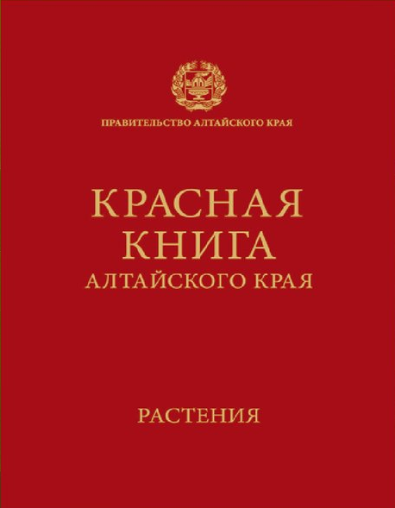
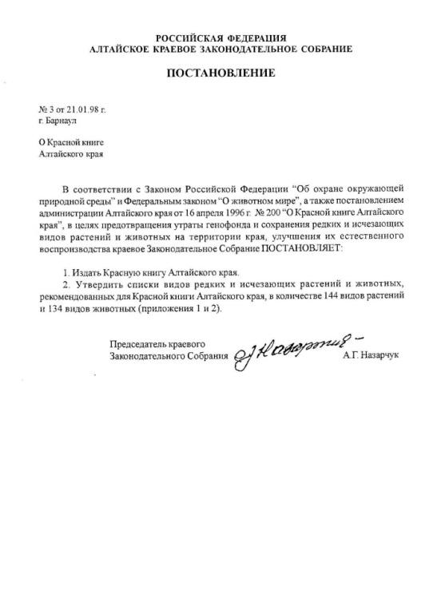
Приложение 1
Рис.2

Рис.1

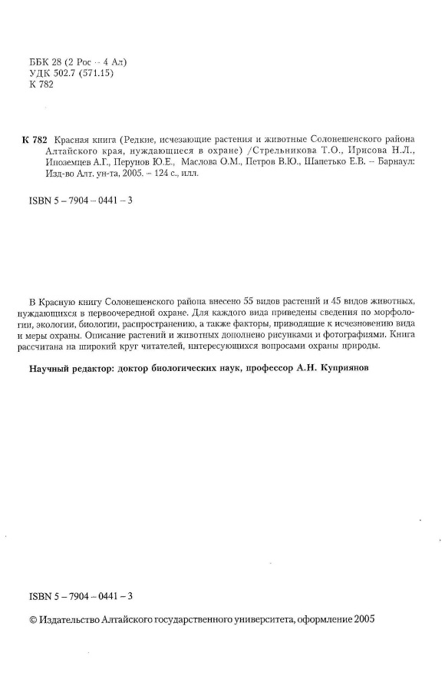
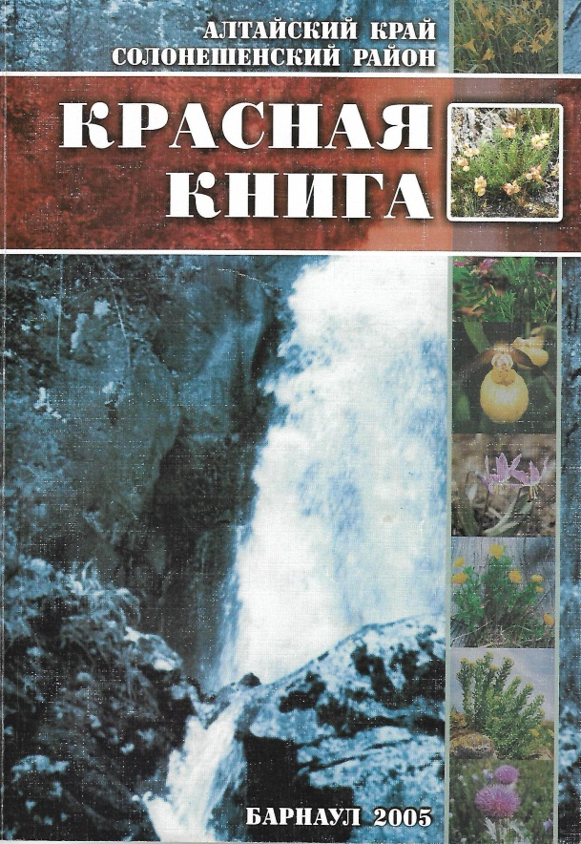
Рис.4
Рис.3

Приложение 2
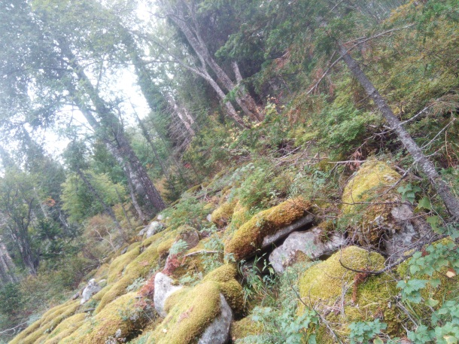
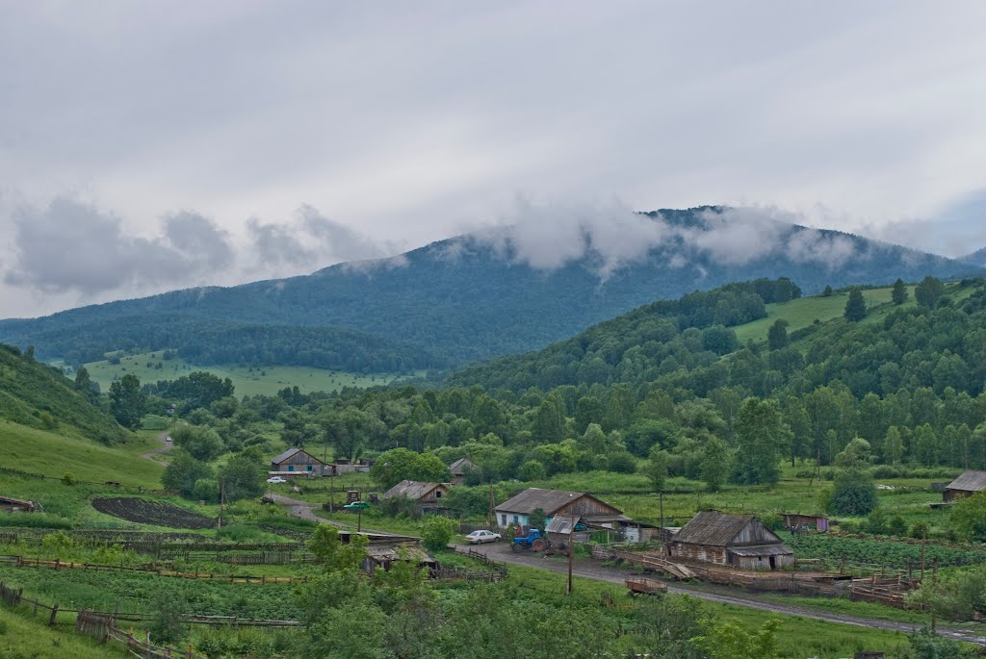
Рис.2
Рис.1

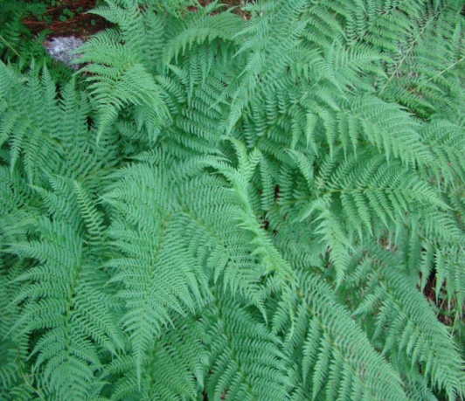
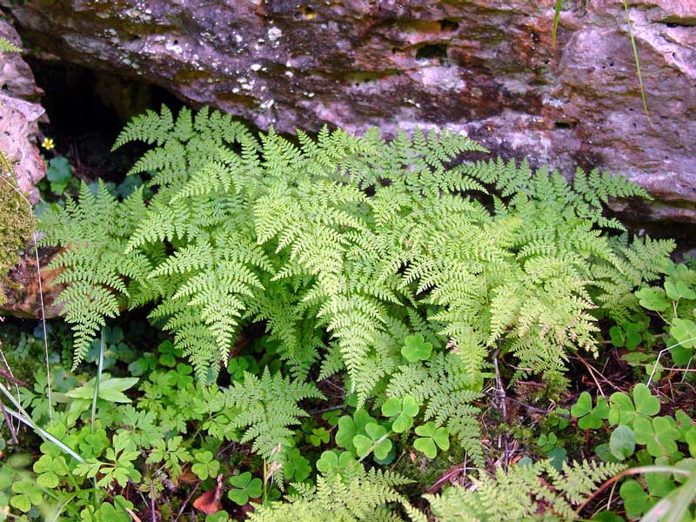

Рис.3
Рис. 4
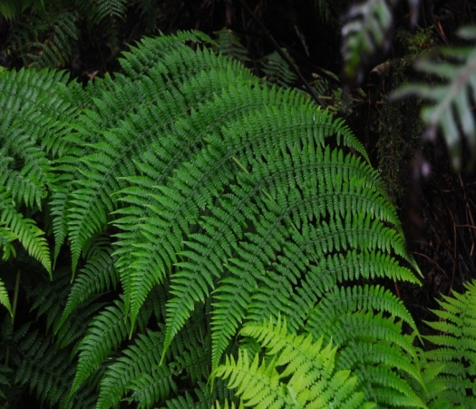
Рис.5

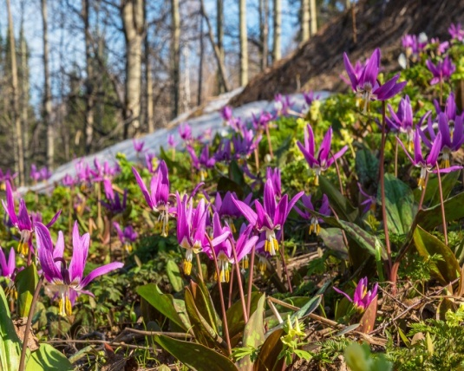
Рис.6

Рис.6
Рис.1

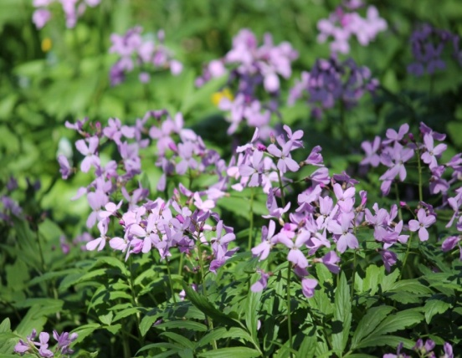
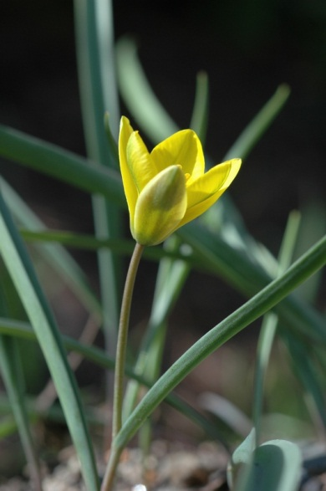
Рис.7
Рис.8

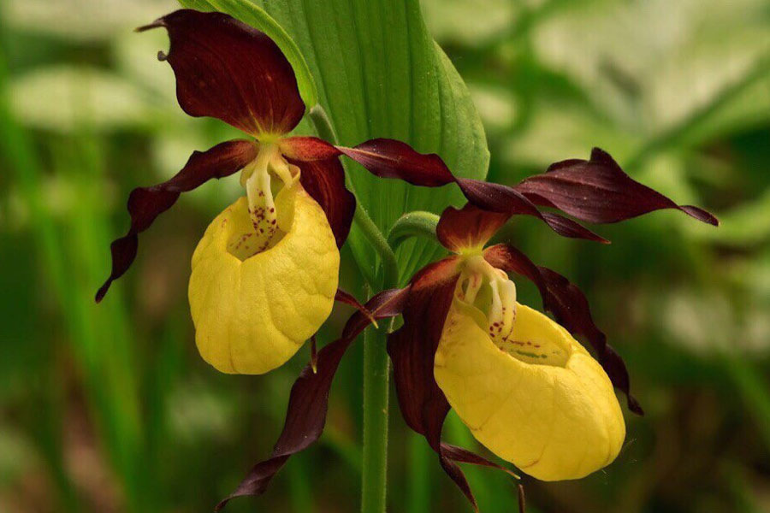
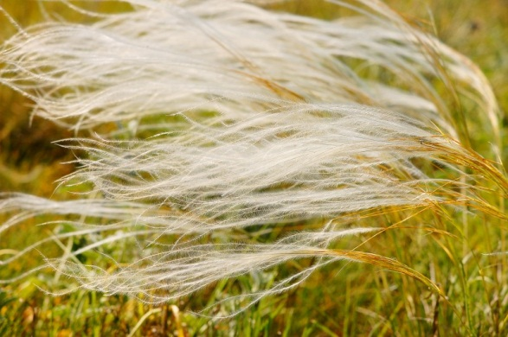

Рис.10
Рис.9

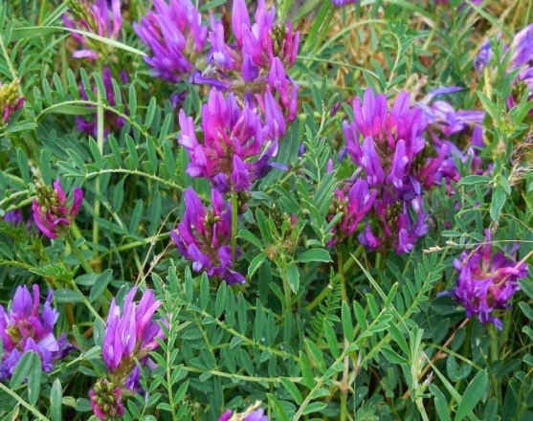
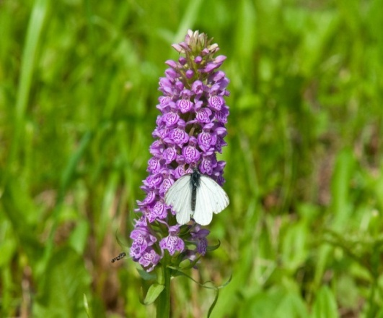
Рис.12
Рис.11
Рис.11
Рис.12
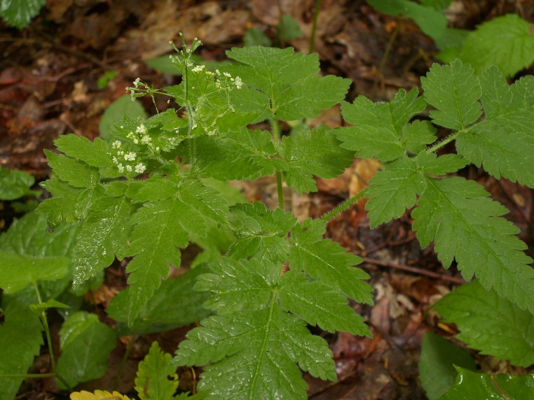
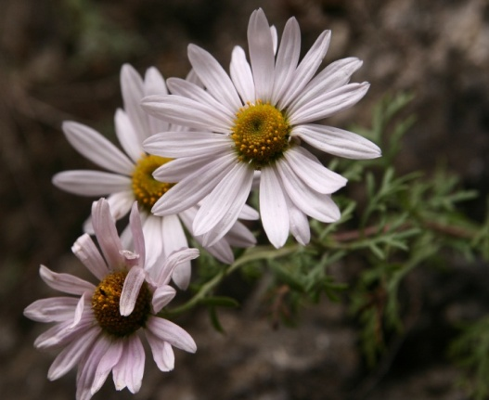
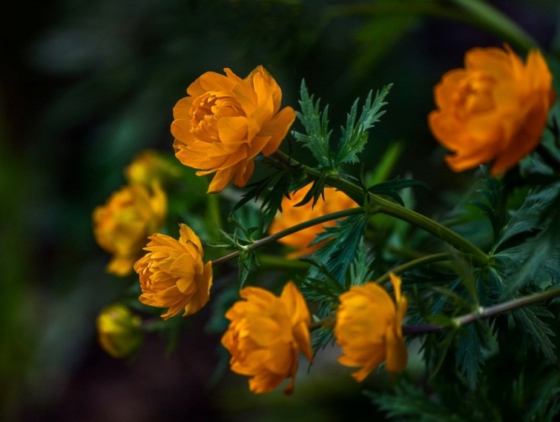
Рис.15
Рис.14
Рис.13
Приложение 3
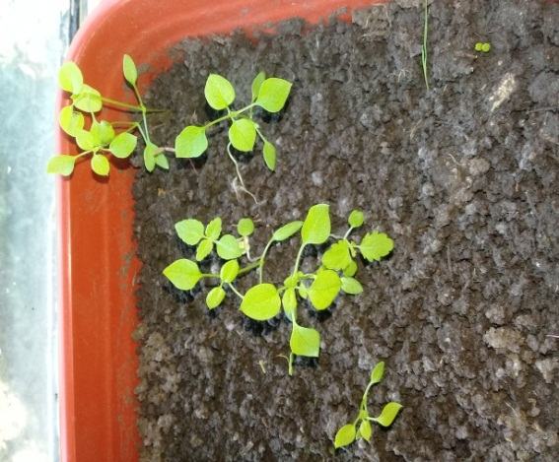
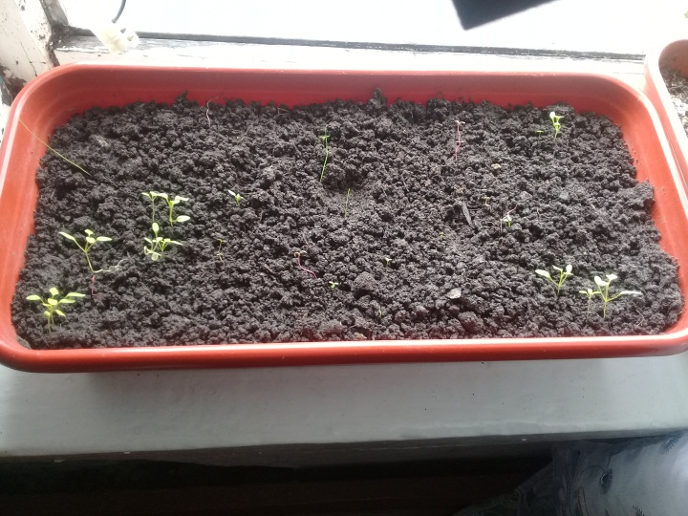
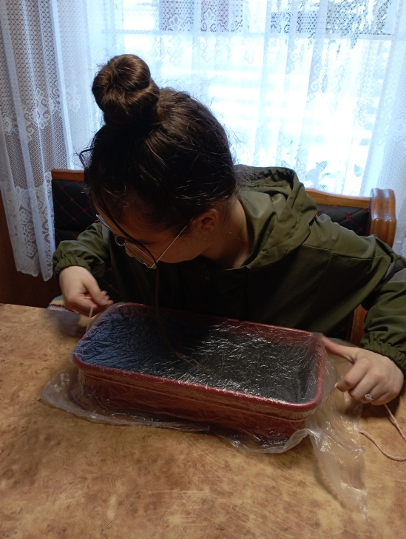
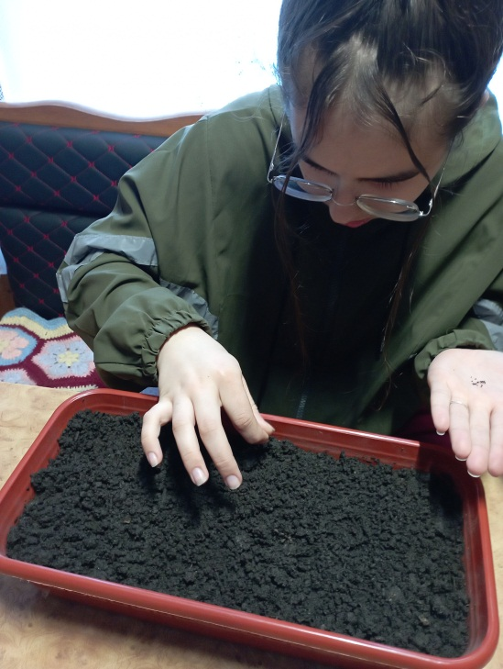
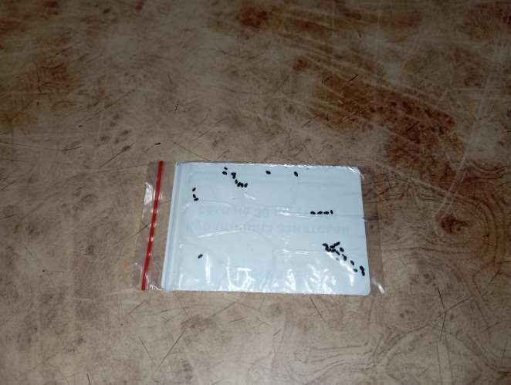
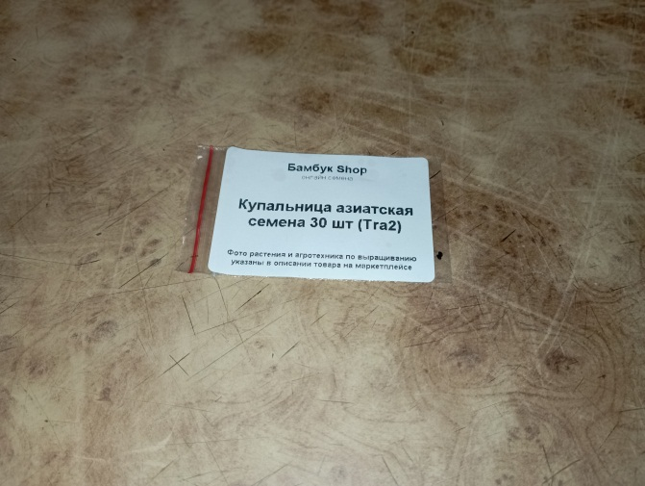
Рис.6
Рис.5
Рис.4
Рис.3
Рис.2
Рис.1
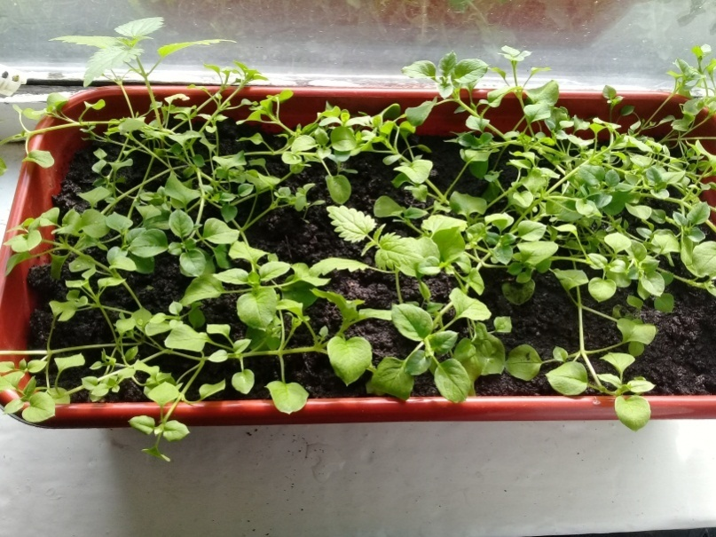
Рис.7

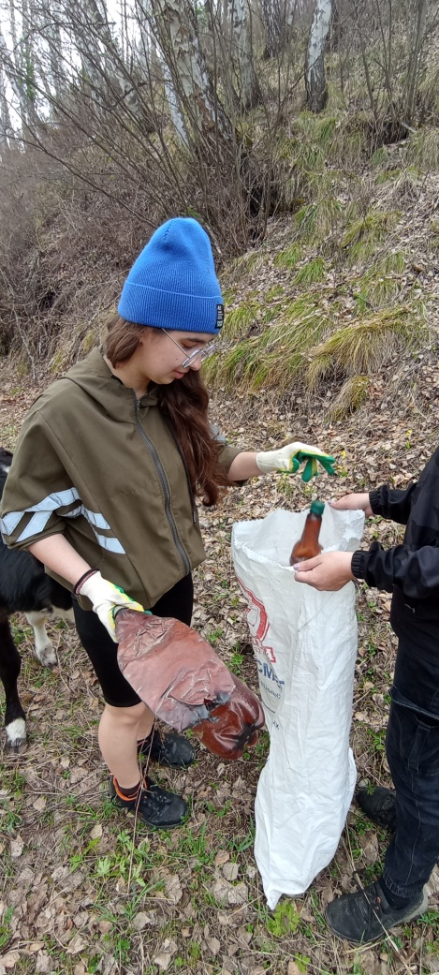
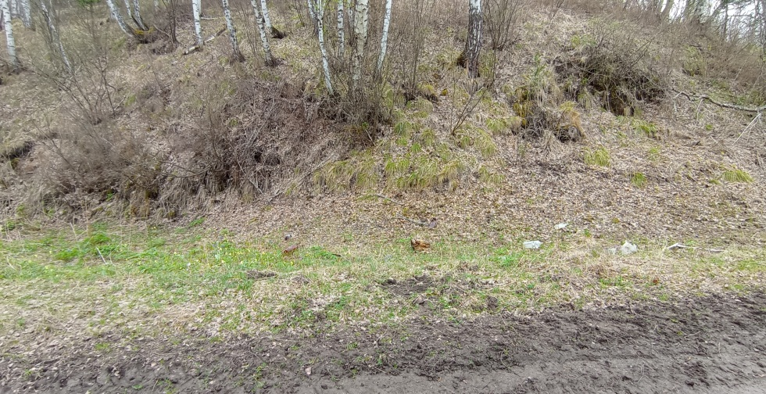
Приложение 4
Рис. 3
Рис.1

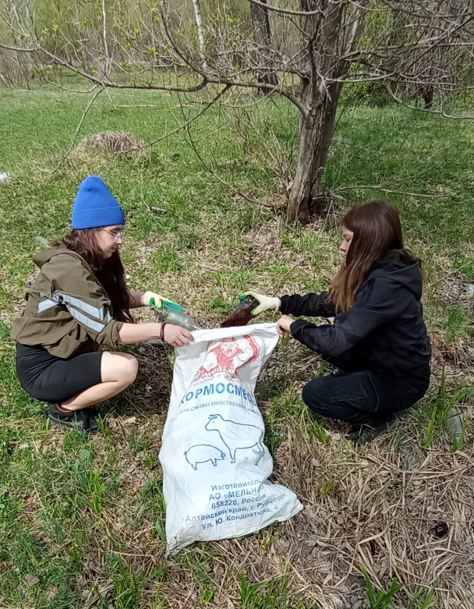
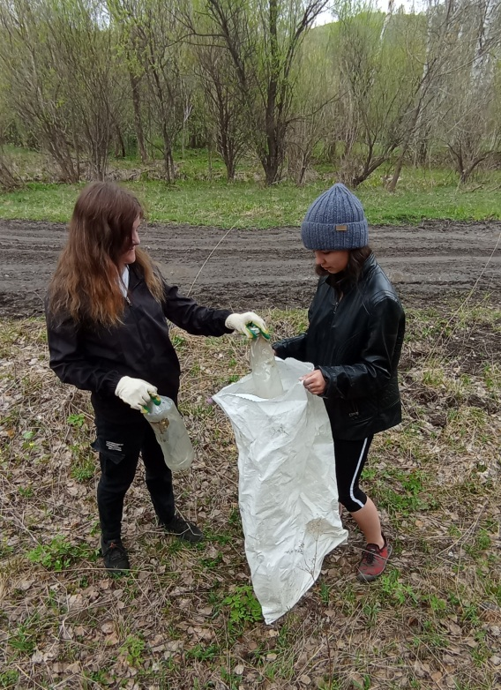
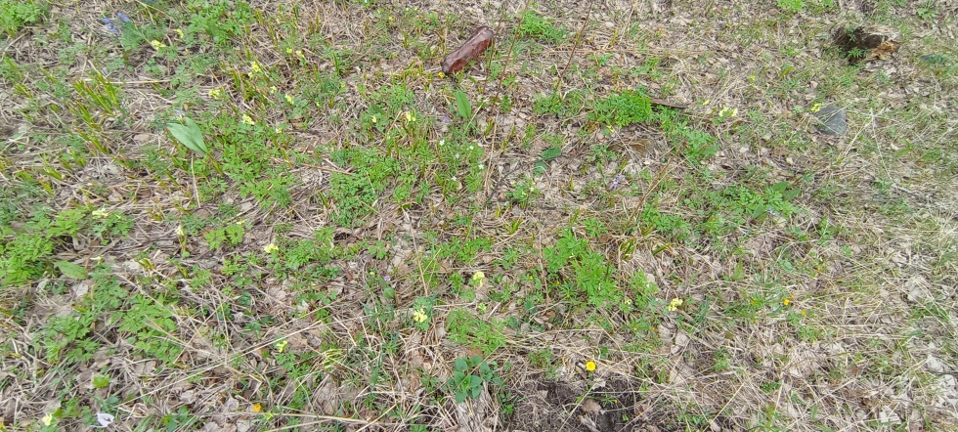
Рис. 5
Рис. 4
Рис. 2
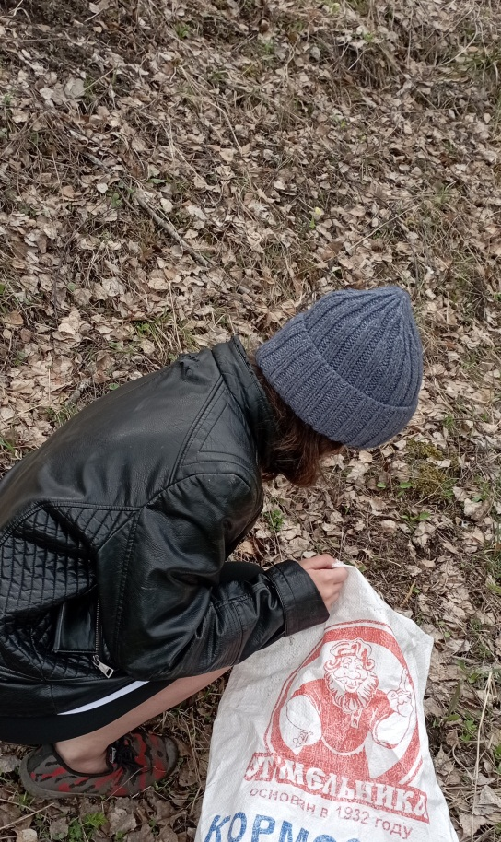
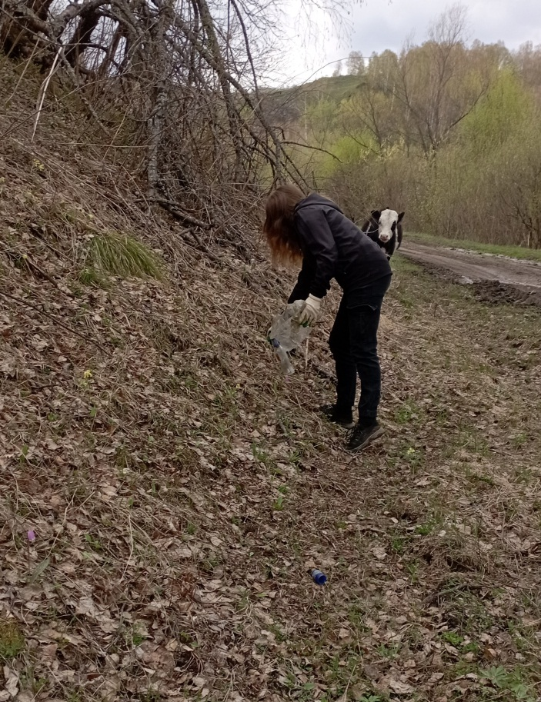
Рис. 7
Рис. 6
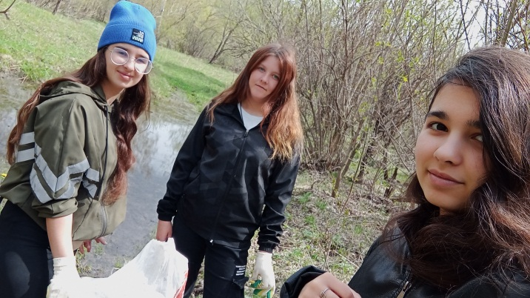
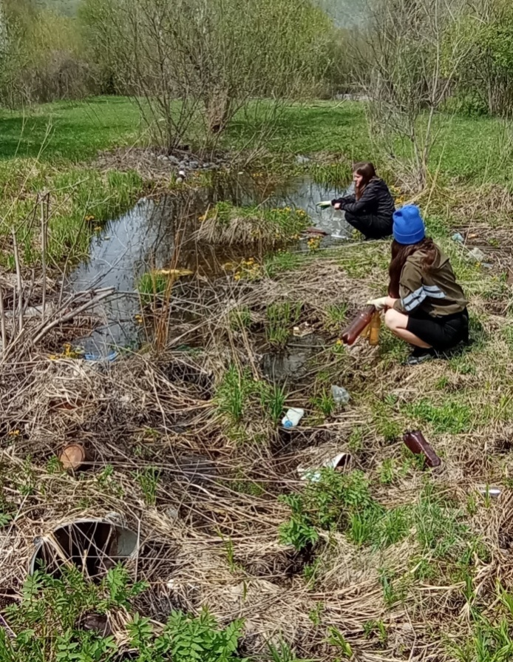
Рис. 9
Рис. 8

